清城石角碧桂园假日半岛小区“10·2”
一般其他伤害事故调查报告

清远市清城区人民政府调查组
2025年12月

目录
一、事故基本情况 - 1 -
（一）事故相关单位及相关单位概况 - 1 -
（二）相关合同（协议）签订情况 - 2 -
（三）伤亡人员情况 - 3 -
（四）事故发生相关单位情况 - 3 -
（五）事故现场情况 - 4 -
（六）涉事扫地机检测情况 - 5 -
（七）事故发生经过 - 6 -
（八）应急处置和医疗救治情况 - 7 -
（九）事故救援评估和善后工作情况 - 7 -
二、事故原因 - 7 -
（一）直接原因 - 7 -
（二）间接原因 - 7 -
（三）属地政府履职情况 - 8 -
三、对有关责任单位和责任人员的处理建议 - 8 -
（一）有关责任单位行政处罚建议 - 8 -
（二）有关责任人员的行政处罚 - 9 -
（三）其他建议 - 10 -
四、事故教训和整改防范措施 - 10 -

清城石角碧桂园假日半岛小区“10·2”

一般其他伤害事故调查报告

2025年10月2日9时许，石角镇碧桂园假日半岛小区发生一起一般其他伤害事故，造成一人死亡。直接经济损失104万元人民币。
根据《中华人民共和国安全生产法》和《生产安全事故报告和调查处理条例》（国务院令第 493 号）的规定，为彻查事故原因，依法追究相关责任单位及责任人员责任。清城区人民政府于10月5日成立了由区应急管理局、市公安局清城分局、区总工会、区人力资源社会保障局、石角镇人民政府、区住房和城乡建设局等单位组成的清城石角碧桂园假日半岛小区“10·2”一般其他伤害事故调查组，负责对本次事故的调查工作。事故调查组经调查取证、现场勘察，查清了事故发生原因，认定事故性质，明晰事故责任，提出处理建议及防范措施。
经调查认定，清城石角碧桂园假日半岛小区“10·2”一般其他伤害事故是一起因机械设备有缺陷、日常维护不到位造成的一起生产安全责任事故。

一、事故基本情况

（一）事故相关单位及相关单位概况
1.碧桂园生活服务集团股份有限公司清远分公司（简称碧桂园生活服务清远分公司），负责人：梁安琼；类别：股份有限公司分公司；成立日期：2006年4月；经营场所：清远市清城区石角镇花兜开发区碧桂园假日半岛酒店负一层；经营范围包含：提供物业管理及与物业管理相关的咨询服务、家居清洁及维修服务（不含特种设备修理）、绿化养护管理业务。
2.广州绿高社区居民服务有限公司连南分公司（简称广州绿高连南分公司），负责人：明阳；类别：股份有限公司分公司；经营场所：连南县三江镇瑶族文化大酒店后侧（碧桂园连南分公司内物业用房）；成立日期：2019年12月；经营范围包含：居民服务业，家庭服务;物业管理;建筑物清洁服务;绿化管理、养护、病虫防治服务;园林绿化工程服务。
3.安庆碧才物业管理有限公司（简称碧才物业公司）。法定代表人：李强；住所：安徽省安庆市大观区十里乡皇冠路1号A幢217-15室；成立日期：2023年12月；经营范围包含：一般项目：物业管理；人力资源服务（不含职业中介活动、劳务派遣服务）。2024年9月办理《劳务派遣经营许可证》，许可经营事项：劳务派遣业务。

（二）相关合同（协议）签订情况
1.2025年1月，碧桂园生活服务清远分公司与广州绿高连南分公司签订《清远碧桂园项目公共环境清洁服务承包合同》，碧桂园生活服务清远分公司把清远碧桂园项目特定区域（包括涉事路段）内的公共区域环境清洁、垃圾收集及清运、四害消杀服务给予广州绿高连南分公司负责承包。
2.2025年1月，碧才物业公司与谭*报签订《劳务协议书》，谭*报在碧才物业公司从事的具体岗位为服务，服务工作地点为广州绿高连南分公司，服务年限从2025年1月至2026年3月。
3.2025年3月，广州绿高连南分公司与碧才物业公司签订《业务外包协议》，广州绿高连南分公司把清远碧桂园项目特定区域（包括涉事路段）内的保洁、绿化岗位外包服务项目发包给碧才物业公司，碧才物业公司向广州绿高连南分公司提供外包服务。依据双方签订的《<业务外包协议>补充备忘录》第三条—双方管理权限约定，碧才物业公司派遗人员日常工作由广州绿高连南分公司安排并进行管理。

（三）伤亡人员情况
死者谭*报，男，62岁，住所：石角镇碧桂园假日半岛一号3期32栋某室。2025年8月、9月接受了碧桂园假日半岛项目环境管理服务部的“交通安全及作业安全培训”（包含扫地机操作），其日常工作由广州绿高连南分公司负责安排。

（四）事故发生相关单位情况
1.碧桂园生活服务清远分公司建立了《安全生产管理制度》和制定了《物业基础服务风险控制管理办法》（编号：WY-YY-004），定期开展了消防、防汛安全演练。2025年9月，开展了中秋及国庆节前安全检查（包括对委外单位安全排查）。
2.广州绿高连南分公司建立了安全生产责任制，对派遣人员进行了安全生产培训教育。涉事扫地机在2025年10月前每月进行一次设备维修（保养）并记录建档，但《设备维修（保养）记录表》显示维修只限于扫地机插座、电源线盘、开关、接地保护、其他，没有涉及制动、行驶、转向系统的维护。

（五）事故现场情况
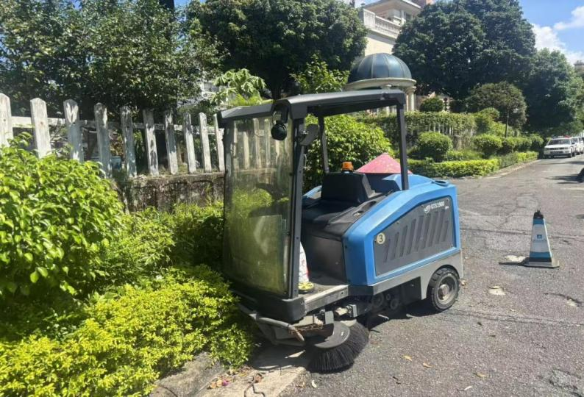
（图片1：涉事扫地机）
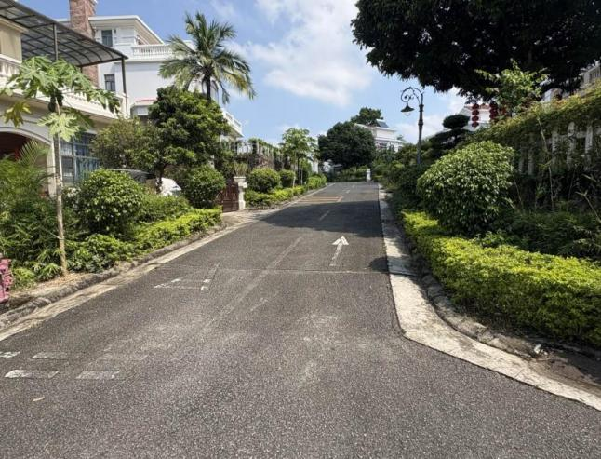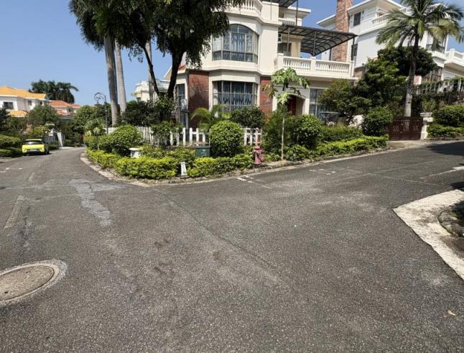
28街
22街
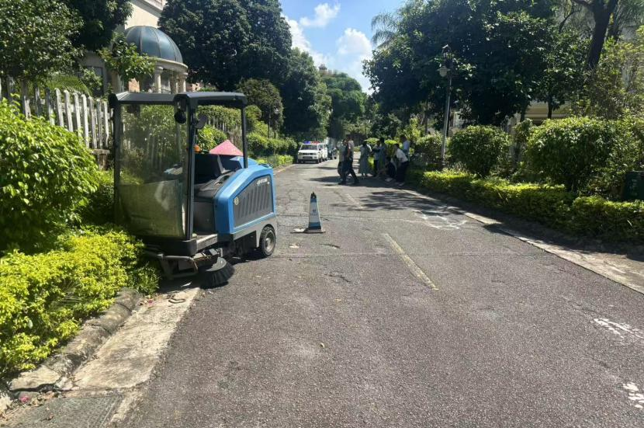
死者位置
22街
（图片2）
1.涉事扫地机从翠林水岸28街下坡右转至22街撞到街边绿化带后停止，车辆前侧下方护板及清扫盘受损，现场无其他破坏情况。
2.涉事扫地机为非特种设备，权属广州绿高社区居民服务有限公司连南分公司。查阅同类型扫地机资料显示：涉事扫地机为嘉得力GTS1900，为地面清扫机，能同时应付微尘及有大块的垃圾碎片的重工业环境，适合清扫公共区域及大型物流区域。最大运行时间5-7小时，工作效率达12350m²/每小时，爬坡能力16%。
3.经测量，翠林水岸28街下坡角度7%，未超出涉事扫地机爬坡能力16%范围。

（六）涉事扫地机检测情况
事故调查组委托广东达康司法鉴定所对涉事扫地机作出《司法鉴定》（粤达康鉴【2020】痕鉴字第938号），鉴定意见为：工业级驾驶式扫地机制动系、行驶系符合相关安全技术要求。转向系不符合相关安全技术要求，受检车转向系因传动链条断裂、脱落导致转向系统失效。脱落的传动链条表面见多处锈迹，断裂处断口平整且无碰撞痕迹，不排除链条自身材料性能因素在断裂过程中的复合作用或机械疲劳引起的脆性断裂，存在安全隐患。
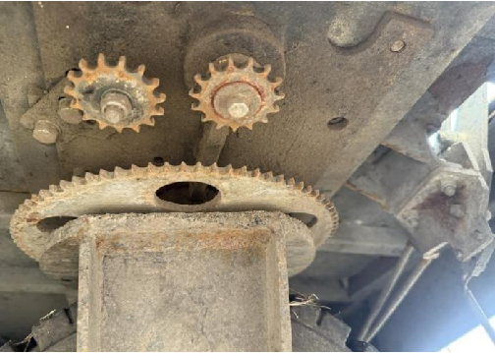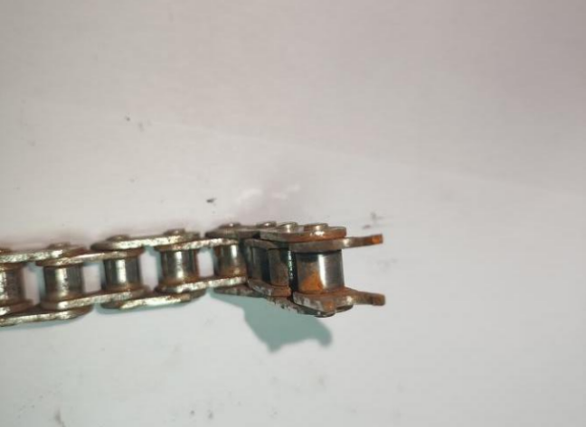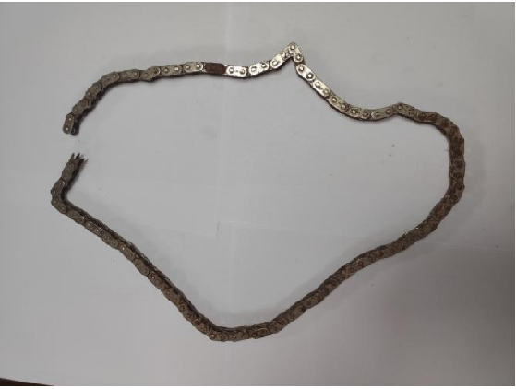
（图片3：涉事扫地机的转向盘及转向传动链条）

（七）事故发生经过
2025年10月2日7时22分，谭*报驾驶扫地机到翠林水岸28街进行清洁作业。约9时，清洁工人刘*陆（女）看见谭*报操作扫地机从28街下坡时，扫地机失控，撞倒在翠林水岸22街绿化带上，谭*报被扫地机惯性摔到机外。

（八）应急处置和医疗救治情况
事发后，刘*陆立即告诉附近保安人员，现场人员迅速报120。谭*报随后被救护车送院抢救。
2025年10月2日至14日，谭*报经清远市人民医院抢救无效死亡，死亡原因为双侧额顶颞部硬膜下血肿。

（九）事故救援评估和善后工作情况
事故发生后，清城区政府相关领导迅速赶到现场组织指挥协调援救和善后工作，属地和相关部门相互积极配合，现场救援处置措施得当，善后工作有序，在事故应急处置中无次生灾害、无衍生事故。
清城区人民政府、清远市应急管理局高度重视，一是迅速做好善后工作，在事故现场处置、维稳善后、医疗抢救、舆论宣传等方面快速作出有效应对。二是组织协调相关部门就事故调查和赔偿等有关事宜，化解矛盾。

二、事故原因

（一）直接原因
谭*报操作扫地机由西向东方向从翠林水岸28街下坡时，扫地机转向传动链条失效，谭*报无法控制扫地机，受物理惯性力影响，致使谭*报被拋出车外，头部及全身多处外伤，经抢救无效死亡。

（二）间接原因
1.广州绿高连南分公司作为清远碧桂园项目特定区域（包括涉事路段）内的公共区域环境清洁工程承包方，又是涉事扫地机的权属方，对涉事扫地机的日常安全检查、维护不到位，没有及时排查并排除因链条自身材料性能因素在断裂过程中的复合作用或机械疲劳引起的脆性断裂的安全隐患。
2.碧桂园生活服务清远分公司作为项目公共环境清洁服务发包单位，对承包单位的日常安全检查力度不足，没有及时发现广州绿高连南分公司存在日常安全管理不到位问题。

（三）相关部门履职情况
石角镇人民政府，对辖区内社会事务、安全生产等方面负有监督管理职责，作为属地政府，对安全生产工作落实不到位。一是该起事故在10月3日下午接石角镇派出所通报并核查属实后，对已经造成谭*报重伤的生产安全事故未及时作出研判，直至10月5日16时43分才上报区值班室，事故信息报送滞后。二是善后处置不到位，未能及时对谭*报家属进行有效安抚，造成谭*报家属上访，带来社会不稳定因素。
清城区住房和城乡建设局，一是2025年累计出动853人检查住宅物业小区426宗次（其中对碧桂园假日半岛小区开展了5次安全生产检查），针对发现安全生产隐患问题向物业服务企业发出《整改通知书》84份，累计督促整改电动自行车违规停放、管井房堆放易燃杂物等安全隐患92项。二是该起事故发生后，先后三次安排工作人员现场督促物业服务企业做好安全隐患排查整治、企业员工安全作业培训工作。经核查，清城区住房和城乡建设局已履行日常安全生产监管职责，履职到位。

三、对有关责任单位和责任人员的处理建议

（一）有关责任单位行政处罚建议
1.广州绿高连南分公司安全生产主体责任未落实到位，未落实生产安全事故隐患排查治理制度，采取技术、管理措施，及时发现涉事扫地机存在转向系不符合相关安全技术要求的安全隐患，违反《中华人民共和国安全生产法》第四十一条第二款规定，对事故的发生负有主要责任。建议由清城区应急管理局依据《中华人民共和国安全生产法》第一百一十四条第一款第一项规定，依法对其作出行政处罚。
2.碧桂园生活服务清远分公司日常安全管理不到位，违反《中华人民共和国安全生产法》第四十九条第二款规定，建议由清城区住房和城乡建设局依据《中华人民共和国安全生产法》第一百零三条第二款规定，依法对该企业相关及相关责任人员作出行政处罚。

（二）有关责任人员的行政处罚
1.广州绿高连南分公司负责人明阳，履行本单位主要负责人安全生产工作职责不到位，未严格落实《中华人民共和国安全生产法》第二十一条第五项规定，对事故的发生负有责任。建议由清城区应急管理局依据《中华人民共和国安全生产法》第九十五条第一项规定，依法对其作出行政处罚。
2.碧桂园生活服务清远分公司负责人梁安琼，履行本单位主要负责人安全生产工作职责不到位，未严格落实《中华人民共和国安全生产法》第四十九条第二款规定，建议由依据清城区住房和城乡建设局《中华人民共和国安全生产法》第一百零三条规定，依法对其作出行政处罚。

（三）其他建议
对石角镇人民政府存在工作不到位的问题，移交区纪委监委核查处理。

四、事故教训和整改防范措施
（一）该起生产安全事故，充分暴露了广州绿高连南分公司安全管理不到位，安全隐患排查不到位的问题。广州绿高连南分公司必须认真吸取事故教训，切实加强安全生产管理工作，采取有效措施，严防类似事故的发生。
1.加强对《中华人民共和国安全生产法》、《广东省安全生产条例》等法律法规的学习，增强生产安全意识，提升安全生产管理能力，认真履行企业安全生产主体责任。
2.要按照安全生产法律法规的规定，建立健全并严格落实安全生产责任制和各项安全生产管理制度；建立健全并严格落实安全风险分级管控和隐患排查治理双重预防工作机制；制定完善并认真实施安全操作规程。
3.要切实加强安全生产教育培训，保证管理人员和作业人员具备必要的安全生产知识，熟悉有关的安全生产规章制度和安全操作规程。
4.要认真开展隐患排查治理工作，有计划、有组织、有方案、有责任、有整改、有时限、有投入，及时发现和消除各类安全事故隐患，预防和避免事故的发生。
（二）属地政府、监管部门要加强对辖区生产经营单位的日常安全检查力度，将工作做实、做细，督促生产经营单位全面落实安全生产责任，建立完善和落实相关安全生产规章制度，全面提升企业本质安全。一是制定有针对性的安全隐患排查计划，将辖区内隐患排查工作规范化、细致化。二是整理归纳安全隐患点，形成安全隐患点台账，及时对存在隐患的企业“回头看”，督促企业落实安全隐患整改行动。三是针对此次事故，对辖区有类似清洁用车的企业（物业）上门督导其进行相关车辆保养及检查，杜绝类似事故的发生。

1、参照 GA/T642-2020《道路交通事故车辆安全技术检验鉴定》、GB7258-2017《机动车运行安全技术条件》、GB38900-2020《机动车安全技术检验项目和方法》、GB/T 45874-2025《道路施工与养护机械设备扫路机安全要求》、GBT16178-2011 场（厂）内机动车辆安全检验技术要求、GB/T14781-2014《土方机械 轮式机械 转向要求》。
2.《中华人民共和国安全生产法》第四十一条 生产经营单位应当建立安全风险分级管控制度，按照安全风险分级采取相应的管控措施。生产经营单位应当建立健全并落实生产安全事故隐患排查治理制度，采取技术、管理措施，及时发现并消除事故隐患。事故隐患排查治理情况应当如实记录，并通过职工大会或者职工代表大会、信息公示栏等方式向从业人员通报。
3.《中华人民共和国安全生产法》第一百一十四条 发生生产安全事故，对负有责任的生产经营单位除要求其依法承担相应的赔偿等责任外，由应急管理部门依照下列规定处以罚款: （一）发生一般事故的，处三十万元以上一百万元以下的罚款；
4.《中华人民共和国安全生产法》第四十九条第二款 生产经营项目、场所发包或者出租给其他单位的，生产 经营单位应当与承包单位、承租单位签订专门的安全生产管理协议，或者在承包合同、租赁合同中约定各自的安 全生产管理职责；生产经营单位对承包单位、承租单位的安全生产工作统一协调、管理，定期进行安全检查，发现安全问题的，应当及时督促整改。
5.《中华人民共和国安全生产法》第一百零三条第二款 生产经营单位未与承包单位、承租单位签订专门的安全生产管理协议或者未在承包合同、租赁合同中明确各自的安全生产管理职责，或者未对承包单位、承租单位的安全生产统一协调、管理的，责令限期改正，处五万元以下的罚款，对其直接负责的主管人员和其他直接责任人员处一万元以下的罚款；逾期未改正的，责令停产停业整顿。
6.《中华人民共和国安全生产法》第二十一条第五项 生产经营单位的主要负责人对本单位安全生产工作负有下列职责:组织建立并落实安全风险分级管控和隐患排查治理双重预防工作机制，督促、检查本单位的安全生产工作，及时消除生产安全事故隐患；
7.《中华人民共和国安全生产法》第九十五条第一项 生产经营单位的主要负责人未履行本法规定的安全生产管理职责，导致发生生产安全事故的，由应急管理部门依照下列规定处以罚款:（一）发生一般事故的，处上一年年收入百分之四十的罚款；
.《中华人民共和国安全生产法》第四十九条第二款 生产经营项目、场所发包或者出租给其他单位的，生产经营单位应当与承包单位、承租单位签订专门的安全生产管理协议，或者在承包合同、租赁合同中约定各自的安全生产管理职责；生产经营单位对承包单位、承租单位的安全生产工作统一协调、管理，定期进行安全检查，发现安全问题的，应当及时督促整改。
《中华人民共和国安全生产法》第一百零三条第二款 生产经营单位未与承包单位、承租单位签订专门的安全生产管理协议或者未在承包合同、承租合同中明确各自的安全生产管理职责，或者未对承包单位、承租单位的安全生产统一协调、管理的，责令限期改正，处五万元以下罚款，对其直接负责的主管人员和其他直接责任人员处一万元以下的罚款；逾期未改正的，责令停产停业整顿。

